

**Memoria Rendición de Cuentas**

**2019**

**Santo Domingo, D.N.**

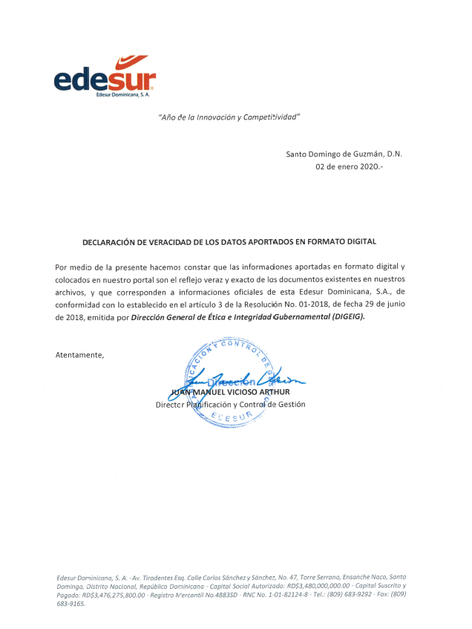

**II. Resumen Ejecutivo 3**

**III. Información Institucional (Misión, Visión, Funcionarios, Base legal, etc.) 8**

**IV. Resultado de la Gestión del Año 12**

**a) Metas Institucionales de Impacto a la Ciudadanía 12**

**b) Indicadores de Gestión 28**

**c) Otras acciones desarrolladas: 44**

**V. Gestión Interna 49**

**VI. Reconocimientos 54**

**VII. Proyecciones al Próximo Año 54**

**VIII. Anexos 55**

**II. Resumen Ejecutivo**

Edesur Dominicana, S.A. presenta en este documento su Memoria de Rendición de Cuentas correspondiente al año 2019, donde se consolidan los resultados y logros más relevantes alcanzados por la institución durante el ejercicio señalado.

Durante el año 2019 se desarrollaron acciones estratégicas en procura de alcanzar los objetivos trazados en el Plan Estratégico Institucional (PEI) 2017-2020 y el Plan Operativo del Año 2019; enfocando el accionar de ésta en los ejes estratégicos definidos: **Reducción de las Pérdidas, Mejora al Servicio al Cliente, Sostenibilidad Financiera y Fortalecimiento Institucional.**

Como parte del compromiso con el Plan Estratégico Integral del Sector Eléctrico, Edesur ha realizado esfuerzos para que el país pueda disfrutar de un suministro eléctrico continuo y de calidad, contribuyendo con los objetivos del desarrollo nacional y la mejora de la calidad de vida de miles de dominicanos.

Con el objetivo de reducir las pérdidas de energía a niveles aceptables, y aportar a la sostenibilidad financiera de la Empresa, se elaboró el Plan Estratégico de Reducción de Pérdidas 2018-2022, con tres estrategias básicas de gestión, la ejecución de **Proyectos de Rehabilitación de Redes y Normalización de Suministros, la Rehabilitación de Redes Eléctricas Polígono Central en Santo Domingo y el Aseguramiento de la Medida**.

Los avances alcanzados en el año 2019 con estas acciones, impactan el Eje “Optimización de la Infraestructura de Distribución” del Plan Estratégico Integral del Sector Eléctrico, las cuales se presentan a continuación:

* **Disminución de 2.3 puntos porcentuales** en el indicador de Pérdidas Móviles de energía, pasando de **23.9%** en el año 2018 a **21.6%** al cierre del año 2019.
* Como resultado de la ejecución de veintitrés (23) Proyectos de Rehabilitación de Redes y Normalización de Suministros,quince (15)iniciados en el 2018 y ocho (8) en el 2019, se logró al cierre de noviembre 2019, lo siguiente:
* **Normalización de 79,431 usuarios**, de éstos 35,113 se encuentran en modalidad Pospago y 44,318 en modalidad Prepago.
* **Instalación de 533.7 kms** de red blindada.
* **Instalación de 4,396 micromedidas, 46 macromedidas.**
* **Colocación de 6,072 luminarias**.
* Para el Aseguramiento de la Medida, en el 2019 se agregaron 54,737 nuevos Clientes Telemedidos para un incremento de un 11% respecto al 2018 y un acumulado de 573,799; 64,233 nuevos Clientes 24 horas, representando un aumento de 11% respecto al año 2018, para un total de 646,728. Además, se instalaron **105 macro mediciones en MT y 1,888 micro** **mediciones** con el fin de gestionar de manera más efectiva las pérdidas de energía y se disminuyeron los Clientes en Conexión Directa en un 4% (3,477) respecto al 2018 para un total de 96,991, lo que permitió a la empresa reemplazar un consumo estimado por el consumo real.
* Con la ejecución de estos proyectos se ha beneficiado a un total aproximado de **241,300** personas con el servicio 24 horas, contribuyendo a la mejora de calidad de vida en las comunidades impactadas, brindándoles redes seguras, un servicio de energía con calidad y una apropiada iluminación que se traduce en una disminución de la delincuencia.
* Para el reforzamiento de la educación de los usuarios de la energía eléctrica, en el 2019 se realizaron acciones de concientización sobre el Ahorro y Uso Eficiente de la Energía, la Prevención de Accidentes Eléctricos, Lectura del Medidor y Sistema Pre-pago, impactando a **129,259** personas.
* Con la finalidad de potenciar la calidad del servicio energético que se ofrece a los clientes, se realizaron acciones de mejora para la continuidad del mismo, dentro las cuales destaca la Repotenciación Transformador T01 de la Subestación de Neyba, Bahoruco, con un incremento de 6 MVA, eliminando la sobrecarga en esta zona, y la adquisición de cinco (5) transformadores de potencia.
* En cuanto a la “Eficiencia en la Gestión y el Fortalecimiento Institucional” se realizaron las siguientes acciones y se obtuvieron los siguientes logros:
* **Incremento en los Cobros por venta de energía en 8% (RD$MM 2,558)** pasando de RD$ 31,476 millones en el año 2018 a **RD$MM 34,035** al cierre del 2019 (real a noviembre + proyección de diciembre).
* **Implementación del “CHAT Edesur”** servicio automatizado para que los clientes puedan realizar consultas de contrato, pagos, conocer estado de circuitos y averías, así como conocer horario de pago y chatear con un representante de servicio.
* Dentro de los avances que fomentan la transparencia, la eficiencia y nivel de acceso a los servicios públicos, en cumplimiento de la Ley 200-04 sobre el Libre Acceso a la Información Pública, los resultados obtenidos por Edesur Dominicana al cierre de septiembre del año 2019, son los siguientes:
  + Normas Básicas de Control Interno (NOBACI), **92.69%.**
  + Libre Acceso a la Información Pública (Ley 200-04), **99.00%.**
  + Tecnología y Comunicación Gobierno Electrónico (ITICGE), **90.99%.**
  + Sistema de Contrataciones Públicas (SNCP), **98.99%.**

Se destaca en el Sistema de Monitoreo y Medición de la Gestión Pública, realizado en octubre 2019, el logro obtenido por Edesur Dominicana al alcanzar la posición **número 16 en el ranking de las instituciones que tienen hasta 5 indicadores con puntuación de 90 a 100**; convirtiéndose en la única de las empresas Distribuidoras de electricidad que se posicionó con esta calificación.

De igual manera, en el período que abarca este informe, la Oficina Presidencial de Tecnologías de la Información (OPTIC) certificó a Edesur bajo las NORTIC A2, A3 y A4, otorgó la renovación de la certificación en la NORTIC E-1 por cumplir con las directrices y recomendaciones para la normalización de los portales del Gobierno Dominicano; logrando la homogeneidad en los medios web del Estado y por cumplir con la norma que establece las pautas necesarias para la correcta implementación de Datos Abiertos, entre otros.

**III. Información Institucional (Misión, Visión, Funcionarios, Base legal, etc.)**

**Misión**

Satisfacer la demanda de energía eléctrica de los clientes en nuestra área de concesión, a través de una distribución y comercialización eficiente y sostenible.

**Visión**

Ser un referente nacional en la distribución y comercialización de energía eléctrica sostenible y de calidad, con un capital humano comprometido.

**Valores**

* Integridad
* Compromiso
* Vocación de Servicio
* Calidad
* Sentido de Urgencia
* Disposición de Trabajo en Equipo
* Actitud Positiva con la Seguridad

**Funcionarios:**



**Base Legal**

Edesur Dominicana, S.A., fue creada en cumplimiento con la Ley General de Reforma de la Empresa Pública No. 141-97 de fecha 24 de junio de 1997, como una empresa autónoma de servicio público, la cual queda investida de personalidad jurídica y patrimonio propio, con facultad de contratar, demandar y ser demandada. Sus funciones consisten en explorar instalaciones de distribución de electricidad para su comercialización y/o su propio uso en un sistema interconectado, explorar instalaciones de distribución en la forma, modo y porcentajes que se establezcan en la Resolución 235-98 de fecha 29 de octubre de 1998 dictada por la Secretaría de Estado de Industria y Comercio, así como cualquier otra actividad de lícito comercio que sea similar o esté relacionada directamente con el negocio principal de la misma.

Edesur Dominicana, S.A., es una sociedad anónima propiedad del Gobierno Dominicano a través de la Corporación Dominicana de Empresas Eléctricas Estatales (CDEEE) que posee el 50% del capital y del Fondo Patrimonial de Empresas Reformadas (FONPER) que posee el 49.94%. El restante 0.06% es poseído por accionistas minoritarios (ex-empleados de la empresa capitalizada).

La Compañía mantiene sus oficinas administrativas en la avenida Tiradentes No. 47, Torre Serrano, Santo Domingo, Distrito Nacional.

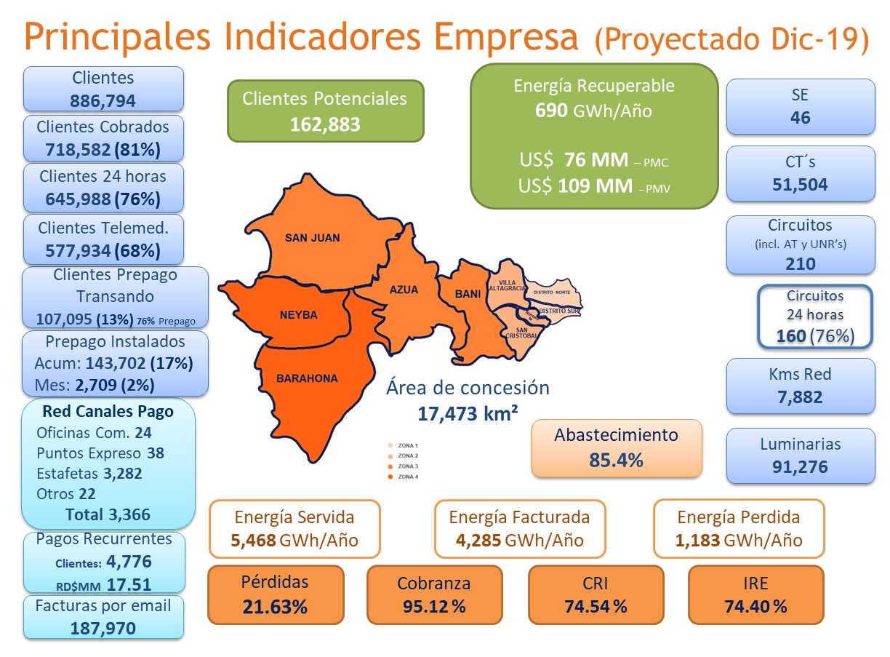Edesur Dominicana S.A., tiene el derecho adquirido para la distribución de energía eléctrica en el área geográfica del Sur de la República Dominicana, cuya zona geográfica de responsabilidad está limitada por la Cordillera Central desde la frontera con la República de Haití hasta Bonao y bajando hacia el sur por el río Isabela hasta la acera oeste de la Avenida Máximo Gómez del Distrito Nacional. Las provincias comprendidas en el límite del área geográfica son: parte de la provincia Santo Domingo, con el municipio Santo Domingo Oeste y el Distrito Nacional, San Cristóbal, San José de Ocoa, Azua, San Juan de la Maguana, Elías Piña, Bahoruco, Independencia, Barahona, Pedernales y Peravia.

# **IV. Resultado de la Gestión del Año**

# **Metas Institucionales de Impacto a la Ciudadanía**

**Eje Estratégico No. 2: Optimización de la Infraestructura de Distribución y Transmisión.**

Con el objetivo de continuar aplicando medidas a favor de la gestión de las distribuidoras para la reducción de las pérdidas, gestionar el incremento de la inversión en redes (rehabilitación de redes), normalizar clientes (usuarios que no facturan convertidos en clientes), aumentar las tele mediciones y los clientes pre-pago, a fin de mejorar los ingresos financieros y garantizar un suministro confiable y sostenido en el mediano y largo plazo a través de la segunda fase del programa de rehabilitación de redes. Para el desarrollo de este eje las líneas de acción son las siguientes:

**Línea de Acción No. 2.1: Rehabilitación de redes y reducción de pérdidas**

Con el objetivo reducir las pérdidas de energía a niveles aceptables y aportar a la sostenibilidad financiera de la Empresa, se elaboró el Plan Estratégico de Reducción de Pérdidas 2018-2022, con tres estrategias básicas de acción: Ejecución de Proyectos de Rehabilitación y Normalización de Suministros, la Rehabilitación de Redes Eléctricas en el Polígono Central en Santo Domingo para el cierre de circuitos 24 horas y el Aseguramiento de la Medida.

A noviembre del año 2019 el avance y los resultados de las acciones realizadas en la ejecución de los proyectos de rehabilitación de redes, se detallan a continuación:

* **Proyectos de Rehabilitación de Redes y Normalización de Suministros, con financiamiento BM y Recursos Propios:**

Con la ejecución de quince (15) proyectos de Rehabilitación de Redes iniciados en el 2018, con un avance de un 75%, los resultados obtenidos fueron los siguientes:

* Normalización de 72,065 usuarios, ingresados en el ciclo comercial de la empresa, de éstos 30,338 se encuentran en modalidad Pospago y 41,727 en modalidad Prepago.
* Instalación de 386.8 kms de red blindada, 38 macro medidas y 3,928 micro medidas.
* Instalación de 5,982 luminarias.

Como resultado de ocho (8) proyectos iniciados en el 2019, con un avance de 25%, los cuales se espera finalicen en 2020, se ha logrado:

* Normalización de 7,366 usuarios, ingresados en el ciclo comercial de la empresa, de éstos 4,775 se encuentran en modalidad Pospago y 2,591 en modalidad Prepago.
* Instalación de 146.9 kms de red blindada, 8 macro medidas y 468 micro medidas.
* Instalación de 90 luminarias.

**Con estos proyectos se han beneficiado a un total de 241,300 personas** con el servicio 24 horas, contribuyendo a la mejora de calidad de vida en las comunidades impactadas, brindándoles redes seguras, un servicio de energía con calidad y una apropiada iluminación que se traduce en una disminución de la delincuencia.

|  |  |  |  |
| --- | --- | --- | --- |
| **Circuito** | **Localidades** | **Suministros** | **Personas** |
|  |  |  |  |
| **PALA101** | Palmarejito, Villa Pantoja, Villa Linda, Villa Alondra, Villa Morada, Barrio 23, Villa Palmar, Santa Rosa, La Redención, La Hondonada, Los Rieles, Monserrat. | 12,725 | 63,625 |
| **CUAR103** | Lanha Gautier, Barrio La Cementera, La Agustina, Cristo Rey (parcial). | 4,168 | 20,840 |
| **KDIE105** | Alta Vista, Villa Los Peloteros, Guachupita, Chucho y Sávica Parcial (Los Alcarrizos). | 2,247 | 11,235 |
| **PALA103** | Nuevo Amanecer, Barrio Arenoso, C/San Antonio, Los Rieles y Palmarejito. | 7,624 | 38,120 |
| **CABA101** | Cabayona, Villa Colina, Palave, Batey Lechería, Barrio Nuevo, Barrio Las Colinas, Nueva Esperanza, Urb. Esther Marina, Los Americanos (parcial) y Villa Progreso del Oeste. | 7,349 | 36,745 |
| **ZFAL102** | Villa Esperanza, El Tamarindo, La Unión, Los Multis, Barrio La Gloria (parcial), Barrio Chavón, Barrio La Piña, Barrio Santo Felipe, Barrio San Miguel, Barrio Landia. | 11,027 | 55,135 |
| **KDIE104 2da Etapa** | Villa Verde. | 987 | 4,935 |
| **CSAT102** | Urb. Ciudad Satélite, Villa Linda, Barrio San José y Urb. Eduardo Brito. | 2,133 | 10,665 |
| **Total** | | **48,260** | **241,300** |

Las comunidades beneficiadas con el servicio 24 horas se detallan a continuación:

Detalle por proyectos al 30/11/2019, se muestran en la tabla siguiente:



* **Proyectos de Rehabilitación de Redes Polígono Central, Santo Domingo.**

Con la ejecución de 24 proyectos se rehabilitaron las redes eléctricas del Polígono Central en Santo Domingo, específicamente en zonas no rehabilitadas que se encuentran dentro de circuitos 24 horas, con lo cual mejoramos sustancialmente la calidad del servicio de las zonas impactadas y reducimos las pérdidas de energía.

* **Aseguramiento de la Medida**

Dentro del aseguramiento de la medida, en el año objeto de este informe, se han instalado **105 Macro Mediciones (MAM) en MT y 5,959 Micro Mediciones (MIM)** con el fin de gestionar de manera más efectiva las pérdidas de energía, según detalle en la tabla siguiente:

Otra de las acciones realizadas en el año 2019, dentro del aseguramiento de la medida, es la **colocación de sellos tipos PIN** para evitar las conexiones directas. Como resultado de estas acciones al cierre del mes de octubre 2019, Edesur ha instalado 143,044 sellos en su área de concesión, según detalle siguiente:

**Impacto de la Gestión Social de Proyectos:**

Las actividades de Gestión Social de Proyectos se enfocaron, principalmente, en reuniones comunitarias, sensibilización del programa puerta a puerta, charlas educativas en escuelas, charlas comunitarias, acompañamiento a brigadas de obras en replanteo de postes, conteo de viviendas, resolución de conflictos, Pactos sociales, estudios socioeconómicos, encuestas de percepción, en cuyas actividades estuvieron presentes los actores claves de Edesur y las comunidades, presentado y escuchando el Plan de Mejora del Servicio (PMS) y educando a las personas sobre el uso eficiente y correcto de la energía.

A continuación, se muestra el detalle de los logros obtenidos en el proceso de concienciación, educación e integración de los clientes y usuarios del servicio, destacando los que están directamente enfocados en los aspectos referentes al Pago, la Reducción de las Pérdidas y el Ahorro y Eficiencia de la Energía Eléctrica.

* **Sensibilización de 129,259** personas con las charlas educativassobre Usoeficiente de energía.
* **Establecimiento de 15 Pactos Sociales** en los proyectos Propios y con financiamiento del Banco Mundial, alcanzando **2,389 personas**.
* **Inauguración de cuatro (4) proyectos de circuitos,** PALA101, KDIE101, PALA103, PDIV101, CSAT102, CABA101, ZFAL102 y KDIE105 para un total de **240,673 personas beneficiadas** por los proyectos.

**Línea de Acción No. 2.2: Repotenciación y Expansión de Distribución**

Dentro de esta línea de acción Edesur Dominicana, en el ejercicio del año 2019, ha realizado esfuerzos para mejorar la calidad del servicio que ofrece a sus clientes, destacándose los siguientes:

* **Repotenciación, Adecuación de Subestaciones, entre las cuales están:**
* **Repotenciación transformador T01 de la subestación (S/E) Neyba,** Provincia Bahoruco, con incremento de potencia de 6 MVA y eliminación de sobrecarga. Se sustituyó el transformador de potencia de 10-14 MVA y se instaló un trafo de 16-20 MVA.
* **La Subestación Quita Coraza se encuentra en proceso de construcción,** cumpliendo con la solicitud del Ministerio Administrativo de la Presidencia (Visita Sorpresa No. 177ª), la cual está destinada a mejorar el suministro de energía de las comunidades Quita Coraza, Fondo Negro, Las Minas y El Higuito.

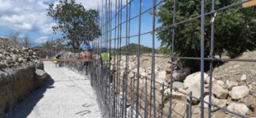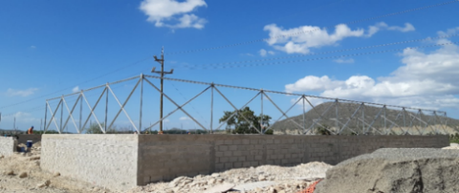

* **Adquisición de cinco (5) Transformadores de Potencia, según detalle:**
* **Adquisición de cuatro (4) Banco Reguladores, mejorando la tensión en los siguientes poblados:**



* **Instalación de nueve (9) interruptores telecontrolados de conectividad**, en los circuitos KDI104, KDI107, LPRA102, LPRA103, LPRA104, PALA y METR105.
* **Trasvase de Carga de las localidades Puerto Palenque y Juan Barón,** provincia San Cristóbal, del circuito **PIZA101 al YAGU102**;de igual manera, los circuitos **GRBO104 al MVIE106,** donde fueron transferidos nueve (9) Centros de Transformación. La finalidad de esta acción es disminuir las pérdidas y dar un servicio eléctrico de calidad a los moradores.
* **Acciones de Mejoras en el Alumbrado Público;** se efectuaron acciones de construcción, adecuación, cambio, instalación y normalización de luminarias, cables, postes y calles, entre las cuales se destacan:
* 856 luminarias adicionales a la facturación, en levantamiento realizado con el Ayuntamiento de San Cristóbal y la Superintendencia de Electricidad.
* Operativo de instalación de Luminarias en el Sector Villa Altagracia, colocando 620 unidades en las localidades Pantoja y Palmarejito.
* Implementación Modelo Gestión Facturación Alumbrado Público por Circuito, con la creación de 79 suministros para la separación de la energía facturada por concepto de Alumbrado Público para los Sectores Distrito Sur, Distrito Norte, San Cristóbal y Villa Altagracia; eliminando la facturación del alumbrado de forma global por oficina.

**Eje Estratégico No.3: Eficiencia de la Gestión y Fortalecimiento Institucional**

En este eje estratégico se presentan las líneas de acción que permitirán unir los esfuerzos y estrategias del Gobierno para encaminar al sector eléctrico hacia la transformación y a la modernización, así como dar continuidad a las acciones emprendidas en el período 2013-2016 en materia de Eficiencia de la Gestión.

Las líneas de acción para el desarrollo de este eje, son las siguientes:

**Línea de acción no. 3.1: Fortalecimiento de la Gestión Comercial en las Empresas Distribuidoras**

Los logros alcanzados por Edesur Dominicana en esta línea de acción se detallan a continuación:

* **Incremento en los cobros por venta de energía en un 8% (RD$ 2,678 millones),** pasando de RD$ 31,476 millones en el año 2018 **a** **RD$ 34,035** millones al cierre del año 2019 (real a noviembre + proyección diciembre).

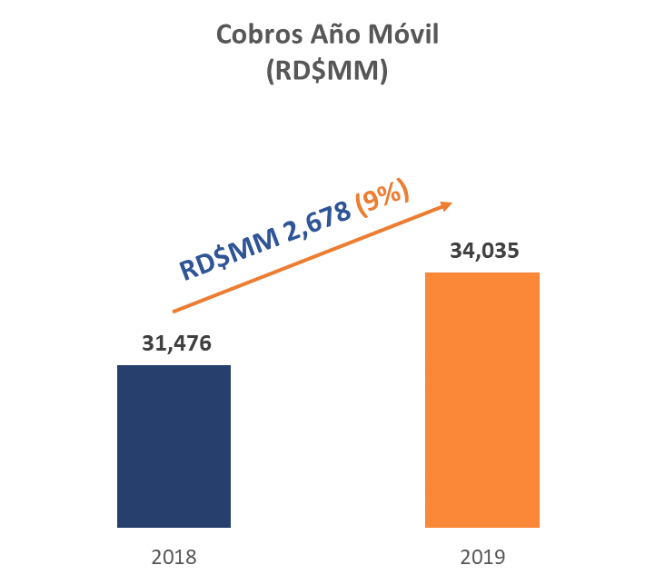

* **Avances en los cobros vía nuevos medios de pago:**
* **Incremento de 6%** **(7.3 millones)** en los cobros por **Pagos Recurrentes,** pasando de RD$ 132.6 millones en el 2018 a **RD$ 139.9 millones** a octubre 2019.
* **Incremento de 194% (95.8 millones) en los cobros vía APP “Edesur Móvil”,** pasando de RD$ 49.5 millones en el 2018 a **RD$ 145.3 millones** a octubre 2019.
* **Cobro de RD$ 10.9 millones a través de los Kioscos Auto Servicio**, nueva modalidad de pago para los clientes con tarjetas de crédito.
* **Incremento de un 12% (64,053) en Clientes Telemedidos y 21% (113,053) en Clientes 24 horas.**

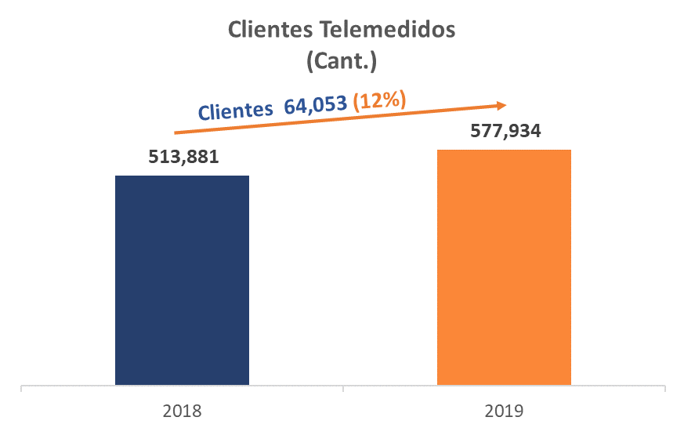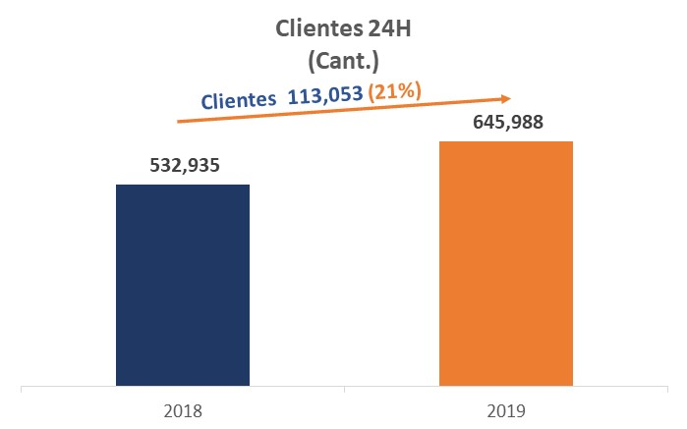

* **Disminución de un 4% (3,477) de Clientes en Conexión Directa,** lo que permitió a la empresa reemplazar un consumo estimado por el consumo real.
* **Incremento de 5,733 (3%) de facturas enviadas por email,** logrando al cierre de octubre 2019 un total de 187,970 facturas.
* **Avances en el fortalecimiento de la Gestión Comercial, con las siguientes acciones:** 
  + **Implementación del modelo de gestión por Unidad Básica de Negocio (UBN),** el cual permite la gestión integral de todos los procesos de Distribución y Comercialización de energía, optimizando el uso de los recursos para la mejora sostenible de los indicadores del negocio. Se soporta en una estructura organizacional enfocada en procesos, para lograr una gestión más eficiente y rentable, con equipos responsables de circuitos/subestaciones, con metas específicas y medibles.
* **Implementación del “CHAT Edesur”** servicio automatizado para que los clientes puedan realizar consultas de contrato, pagos, conocer estado del circuito y las averías, así como conocer horario de pago y chatear con un representante de servicio. Esta implementación se encuentra desde marzo 2019 y ya cuenta con 302 mil interacciones.



* **Implementación Sistema Gestión Contratación Móvil (GCM),** software diseñado para soportar los procesos masivos de Contratación de Clientes y Normalización de Suministros.
* **Implementación del Sistema de Información Geográfica (QGIS),** herramienta georreferenciada que permite a los usuarios crear consultas interactivas, integrar, analizar y representar de una forma eficiente cualquier tipo de información geográfica referenciada y asociada a un territorio, conectando mapas con bases de datos. Además, es utilizado en el seguimiento de los Proyectos de Rehabilitación de Redes e Interconexiones.
* **Control Económico de Brigadas (CEB),** herramienta que cuenta con diferentes módulos, destacándose el de Control de Brigadas donde se puede visualizar online el rendimiento sobre la producción de cada brigada, con la finalidad de monitorear y proyectar los resultados.
* **Monitoreo del Proceso de Distribución de Facturas (MPD),** con el fin de mejorar la calidad del proceso de distribución de facturas, levantar informaciones para la mejora de la gestión comercial y la eficiencia operativa del Centro de Lectura y Distribución; garantizando su entrega efectiva, levantando incongruencias y disminuyendo las reclamaciones por la no entrega.

**Línea de acción no. 3.2: Fortalecimiento en la Gestión Financiera**

En esta línea de acción las gestiones realizadas durante el año 2019 se describen a continuación:

* **Mejora en la Gestión de Pagos a Suplidores y Contratistas**, **con un incremento de 28% (RD$1,366 millones)** al comparar los pagos realizados al cierre de octubre 2019 con igual período del año anterior, según detalle tabla siguiente:



Se destacan los pagos realizados a Contratistas por concepto de materiales y servicios asociados a inversiones (CAPEX), los cuales se incrementaron en un 35% (RD$773 millones) en relación al año 2018, debido a la operativa de los proyectos de rehabilitación de redes eléctricas y repotenciación de subestaciones, para la disminución de las pérdidas de energía eléctrica, lo cual ha implicado un mayor uso de las brigadas contratistas y un aumento en la compra de insumos para desarrollar dichos proyectos.

* **Mejora en el balance de la Deuda de Proveedores de Bienes y Servicios, con una reducción de un 49% (RD$791 millones)** en relación al balance comparado con igual período año anterior, según detalle:
* **Avances en las auditorías de los Estados Financieros,** con la conclusión del 100% de la Auditoría del año 2016, y en proceso de gestión de contrato con la firma de auditores, los años 2017 y 2018.
* Gestión para Conocimiento y Determinación FETE Clientes Prepago a la Superintendencia de Electricidad y el Ministerio de Hacienda.
* **Mejoras en la Gestión de Compras de Energía y Regulación:**
* **US$ MM 8.4** costos evitados en el contrato ejecutado en los meses enero-junio 2019 la empresa de generación hidroeléctrica.
* Ajuste en la determinación del valor agregado de distribución (VAD) para Edesur, resultando que los costos totales reconocidos en la Tarifa de Referencia para Edesur sea de unos 161.90 MMUS$/año aprox. (Gastos Operativos del CF y VAD; Costos de Capital del CF y VAD; Recargo por AP, costo de incobrabilidad), representando incremento de 40 US$MM/año a lo definido en la tarifa técnica INECON.
* Ajuste en la determinación de la Tarifa de Referencia para Edesur, resultando Ingresos por pérdidas reconocidas (energía ingresada a las redes de las distribuidoras) de unos 93.54 US$MM/año aprox.

# **Indicadores de Gestión**

1. **Perspectiva Estratégica**
2. **Metas Presidenciales**

Con el fin de dar seguimiento a los compromisos expresados por el excelentísimo Sr. Presidente de la República, en agosto de 2012 en su programa de gobierno, surgen las Metas de la Presidencia, espacio que pretende dar un seguimiento a los avances y las ejecutorias que realizan las instituciones públicas para lograr esos compromisos asumidos por el Presidente.

En ese orden, la Corporación Dominicana de Empresas Eléctricas Estatales (CDEEE), inscribió en el Sistema de Metas de la Presidencia / SIGOB doce (12) metas prioritarias, las cuales están organizadas en función a los tres Ejes definidos en el Plan Estratégico de CDEEE y sus empresas para el período 2017-2020, a continuación, se detallan las mismas:



**Estatus Visitas Sorpresas.**

Al cierre de octubre 2019 se han notificado y elaborado, a través del Sistema de Gestión para la Gobernabilidad (SIGOB), los siguientes proyectos:



1. **Sistema de Monitoreo y Medición de la Gestión Pública (SMMGP)**

Los resultados obtenidos por Edesur Dominicana en los indicadores incluidos en el Sistema de Monitoreo y Medición de la Gestión Pública, en el último monitoreo del ejercicio 2019, al cierre de este informe, se presentan a continuación:

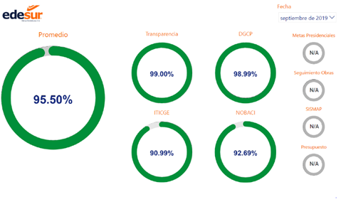En el Ranking Global de todas las instituciones gubernamentales, realizado en octubre 2019, al Sistema de Monitoreo y Medición de la Gestión Pública; Edesur **Dominicana se destacó avanzando 13 posiciones**, **pasando del lugar 29 (a mayo 2019) al número 16, con un promedio de 95.5 puntos,** siendo la única de las empresas Distribuidoras que se posicionó con tal calificación dentro del ranking de instituciones con hasta cinco indicadores.

1. **Sistema de Monitoreo de la Administración Pública (SISMAP).**

En fecha 10 de octubre de 2018 se solicitó al Ministerio de Administración Pública (MAP) la acreditación a Edesur Dominicana, por no poder satisfacer el cumplimiento de todos los indicadores monitoreados bajo el SISMAP, debido a que Edesur es una sociedad anónima de capital mixta, y que rige su relación laboral con sus empleados en base al Código de Trabajo instituido mediante Ley No.16-92 del 29 de mayo de 1992.

**A la fecha, este indicador No es Evaluado para Edesur Dominicana**.

1. **Perspectiva Operativa**
   1. **Índice de Transparencia**

Con la promulgación de la Ley de Libre Acceso a la Información Pública, No. 200-04 el Estado Dominicano fomenta los principios de ética y transparencia en el servicio público, por el hecho de establecer como una obligación de las instituciones expresamente señaladas el suministro de informaciones específicas a la ciudadanía, relativas a la actividad que ejerce toda entidad estatal.

La Oficina de Libre Acceso a la Información Pública de Edesur Dominicana, S. A., con la finalidad de dar cumplimiento a las disposiciones de la Ley No. 200-04 de Libre Acceso a la Información Pública y su Reglamento No.130-05, ha laborado con el propósito de que dichas disposiciones sean cumplidas, y como un canal de comunicación entre la ciudadanía y la empresa, asegurándose del cabal cumplimiento de lo consagrado en la indicada Ley.

Su función principal es coordinar, planificar y controlar las actividades que permitan a los ciudadanos tener acceso a la información pública de Edesur Dominicana S. A. para así cumplir con la Ley General de Libre Acceso a la Información Pública.

En el año 2005 La Gerencia de Servicios Jurídicos asumió la responsabilidad de emitir las respuestas sobre acceso a la información solicitadas por los ciudadanos de manera directa en EDESUR y a través de la OAI de la Corporación Dominicana de Empresas Eléctricas Estatales (CDEEE), dando respuestas a las consultas emitidas por los ciudadanos sobre diferentes aspectos relacionados con el sector eléctrico y propios de esta Empresa.

En noviembre de 2014, Edesur fue integrada al sistema 311 y desde ese momento canaliza las denuncias, quejas, demandas, reclamaciones y sugerencias que son realizadas por parte de la ciudadanía y que se encuentran relacionadas a las operaciones de Edesur Dominicana, a través de la Línea Telefónica 311 y el Portal web www.311.gob.do.

Los avances logrados durante el ejercicio del año 2019, desde la OAI, con miras al cumplimiento de lo establecido por Ley 200-04 y la Resolución 01/2018 en todo lo relativo a ética y transparencia en el servicio público, se detallan a continuación:

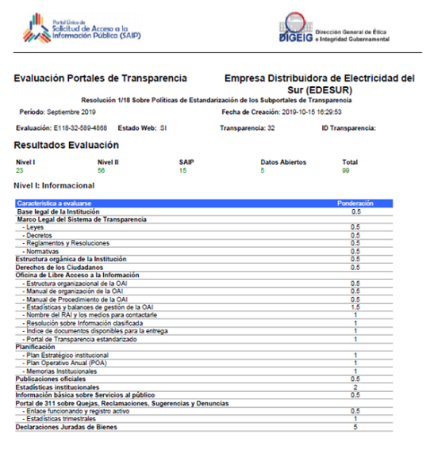Respecto del monitoreo realizado por la Dirección General de Ética e Integridad Gubernamental (DIGEIG), a fin de que el Portal Institucional de Edesur esté acorde con los estándares de transparencia generalizado en las instituciones estatales, detallamos a continuación las evaluaciones obtenidas durante el año 2019:

Se observa que, en los últimos meses del año 2019 **Edesur ha mantenido una calificación de 99%** en la evaluación realizada por la Dirección General de Ética e Integridad Gubernamental (DIGEIG) al Sub-Portal de Transparencia.

Como parte de las acciones para promover la vigencia y el fortalecimiento de valores éticos y fomentar la transparencia Edesur conformó por en el año 2018 la Comisión de Ética Pública de conformidad con el Decreto 143-17 de fecha 26 de abril 2017 y su Reglamento de Aplicación No. DIGEIG 04/17, emitido por la Dirección General de Ética e Integridad Gubernamental (DIGEIG).

El Plan de Trabajo de la Comisión de Ética de Edesur Dominicana, para el año 2019, fue evaluado por la Dirección General de Ética e Integridad Gubernamental (DIGEIG) con los siguientes resultados en el cumplimiento del mismo:



Al momento de la elaboración de este informe, **el indicador de Índice de Transparencia Gubernamental No es Evaluado** para Edesur.

* 1. **Índice Uso TIC e Implementación Gobierno Electrónico**

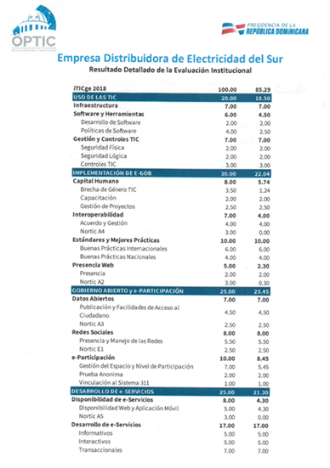Durante el año 2019 se realizaron esfuerzos para mejorar el “**índice de Uso de TIC e implementación del Gobierno Electrónico**”; mostrándose dicho esfuerzo en los resultados obtenidos al cierre en la última evaluación realizada por la OPTIC, donde **Edesur logró pasar de un índice de 76.79%, en el año 2018, a 90.99% en el año 2019.**

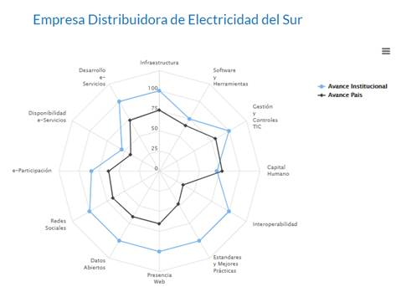

De igual manera, en el período que abarca este informe, la OPTIC otorgó a Edesur las siguientes certificaciones por cumplir con los estándares tecnológicos (TIC) exigidos en la Administración Pública:

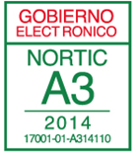**Certificación NORTIC A3** (Norma sobre Publicación de Datos Abiertos del Gobierno Dominicano), de cara a fortalecer los mecanismos de transparencia y acceso a la información del Estado Dominicano, luego de validar el Conjunto de Datos remitidos por Edesur para garantizar que los mismos cumplan con los requisitos exigidos sobre Publicación de Datos Abiertos del Gobierno Dominicano.

 **Renovación de la Certificación NORTIC E1** (Norma para la Gestión de las Redes Sociales de los Organismos Gubernamentales) de la OPTIC, por cumplir con las directrices para la correcta comunicación con el ciudadano, a través de las Redes Sociales.

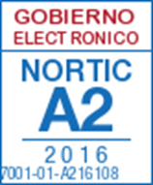**Certificación NORTIC A2** (Norma para la creación y administración de Portales Web del Gobierno Dominicano), indica las directrices y recomendaciones que debe seguir cada organismo del Gobierno Dominicano para la creación y gestión de su portal web.

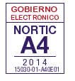**Certificación NORTIC A4** (Norma que establece las directrices que deben seguir los organismos a fin de lograr inter-operar con organismos del Estado Dominicano, permitiendo así el intercambio de información de una manera efectiva.).

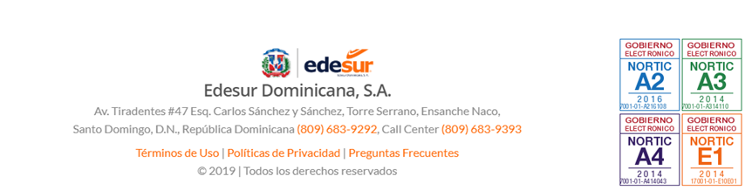

* 1. **Normas Básicas de Control Interno (NOBACI)**

Las NOBACI definen el nivel mínimo de calidad o marco general requerido para el control interno del sector público y proveen las bases para que los Sistemas de Administración de Control y las Unidades de Auditoria puedan ser evaluados.

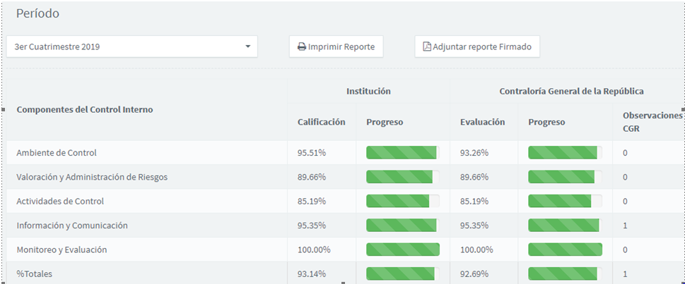Durante el año 2019 Edesur realizó acciones para mejorar los componentes de control interno de su accionar hacia la excelencia operacional, logrando mejorar su puntación en los componentes de control interno, pasando de 92.24 %, en el 2018, a **92.69%**, según muestra la evaluación realizada en el tercer cuatrimestre del año 2019 por Contraloría General de la República:

* 1. **Gestión Presupuestaria**

**Este indicador no se está monitoreando** a la fecha de elaboración de este informe, por lo que no hay resultados de evaluación.

* 1. **Plan Anual de Compras y Contrataciones (PACC)**

Edesur Dominicana ha dado cumplimiento a la Resolución No. 1/2018, de fecha 29 de julio de 2018, emitida por la Dirección General de Ética e Integridad Gubernamental (DIGEIG), publicando en su Portal de Transparencia el Plan Anual de Compras y Contrataciones de la Empresa (sección transparencia); donde se contempla todo el detalle de las necesidades asociadas a bienes, servicios y obras que serán adquiridos durante el año. El PACC 2019 publicado es el siguiente:



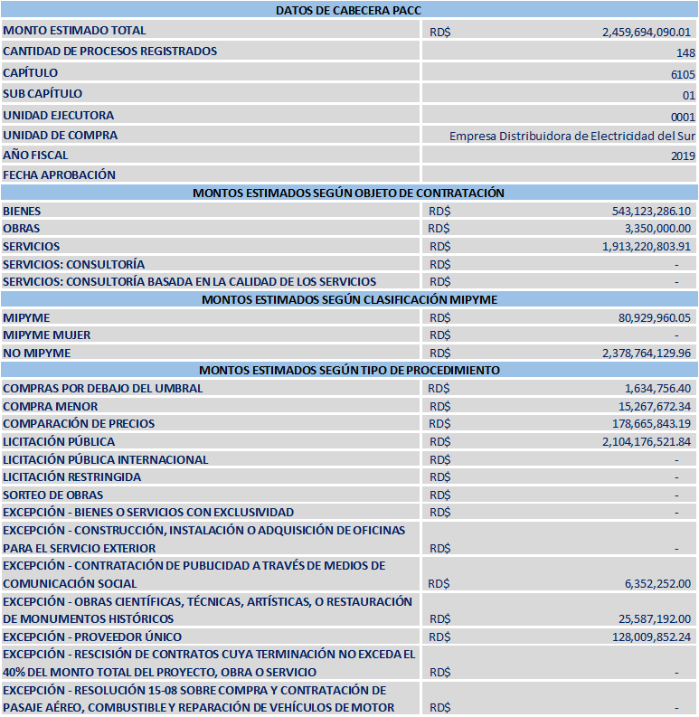

* 1. **Sistema Nacional de Compras y Contrataciones Públicas (SNCCP)**

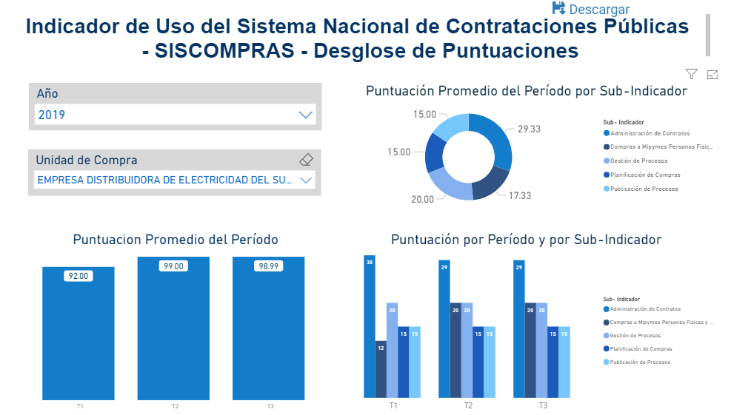Edesur Dominicana ha trabajado para el cumplimiento de lo estipulado en el Decreto 350-17 en la implementación del Portal Transaccional de Compras Dominicanas, herramienta tecnológica para la gestión de las contrataciones públicas. Las acciones realizadas en el ejercicio del año 2019 permitieron que al cierre del tercer trimestre (julio-septiembre) Edesur lograra **el 4to. Lugar con 98.99 puntos en el indicador uso del Sistema Nacional de Contrataciones** **Públicas (SISCOMPRAS)**, **de un total de 170 instituciones evaluadas**.

* 1. **Comisiones de Veedurías Ciudadanas**

En Edesur Dominicana S.A, no existe Comisión de Veeduría conformada.

* 1. **Auditorías y Declaraciones Juradas**

La Dirección de Auditoría Interna de Edesur Dominicana, tiene como misión velar por el cumplimiento efectivo de las normas, políticas, reglamentos, procedimientos de la empresa y leyes vigentes, evaluando los riesgos operativos, comerciales, financieros y administrativos, generando informes para mejoras continuas, oportunas y seguimiento del control, contribuyendo de manera efectiva con el logro de los objetivos del plan de desarrollo, mediante un programa de Auditorías, aprobado por el Consejo de Administración.

Durante el año 2019 se realizaron auditorías programadas, además de varias investigaciones especiales, acompañamientos a otras áreas operativas, participación en equipos de trabajo, etc. A continuación, citamos las auditorías realizadas en el período:

* **Cinco (5)** Auditorías programadas a los sistemas de información y **tres (3)** Auditorías especiales.
* **Seis (6) Auditorías** a Obras y Proyectos de Redes y **doce (12)** trabajos especiales.
* **Cincuenta y dos (52) verificaciones** al desarrollo de actividades y disponibilidad de recursos a la nueva estructura de gestión por Unidad Básica de Negocios (UBN).
* **90%** en la realización del inventario de activos de Tecnología de la Información y Comunicaciones (TIC).

Estas auditorías incluyeron análisis a procesos de atención al cliente (contratos, cambios de titular, bajas voluntarias y forzadas, etc.), la correcta aplicación de los procedimientos de ejecución, supervisión y pagos de órdenes de servicio, revisión de los registros en las cuentas que conforman los estados financieros; así como el análisis y revisión de expedientes para la realización de desembolsos, estado de las brigadas, etc.

Los hallazgos en cada una de las auditorias han representado oportunidades de mejoras en los diferentes procesos de gestión con los cuales Edesur ha estado laborando.

* **Declaraciones Juradas:**

**En cumplimiento de la Ley No. 311-14 sobre Declaración Jurada de Patrimonio** por los funcionarios Públicos, han presentado sus declaraciones juradas a la Cámara de Cuentas los siguientes funcionarios: administrador gerente general, gerente de compras y director de finanzas. Las constancias de recepción de dichas declaraciones fueron publicadas en el portal institucional de Edesur Dominicana, en el siguiente link:

z[**http://www.edesur.com.do/transparencia/declaraciones-juradas/**](http://www.edesur.com.do/transparencia/declaraciones-juradas/)

1. **Perspectiva de los Usuarios** 
   1. **Sistema de Atención Ciudadana 3-1-1**

A través del Sistema 311, el ciudadano puede reportar en cualquier momento su denuncia, queja o reclamación mediante una vía centralizada, única, rápida y directa. Al cierre de octubre 2019, Edesur Dominicana S.A. recibió un total de **44 quejas** y **17 reclamaciones**, sumando un total de **61 interacciones** a través de esta plataforma.

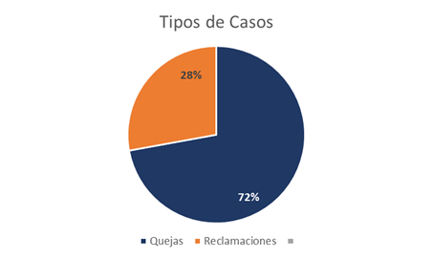A continuación, se presenta el detalle de los casos recibidos durante el año 2019:

* 1. **Entrada de Servicios Públicos en Línea, Simplificación de Trámites, Mejora de Servicios Públicos.**

Al mes de octubre de 2019, fueron **recibidas un total de 107 solicitudes de información,** de las cuales 97 fueron canalizadas a través del Portal Único de Acceso a la Información Pública SAIP, siete (7) fueron cerradas incompletas y tres (3) están en proceso.



Como parte de las acciones de las mejoras en los servicios públicos, Edesur firmó un acuerdo con la Oficina Presidencial de Tecnologías de la Información y Comunicación (OPTIC), que permitirá a los ciudadanos recibir informaciones puntuales sobre los servicios que ofrecen a través de **la línea gratuita *462**. Con este acuerdo se crea un nuevo espacio en el que los ciudadanos podrán acceder a informaciones sobre los servicios que ofrece la empresa distribuidora de una forma más ágil y eficaz.

Edesur Dominicana proveerá informaciones sobre acuerdos realizados con los clientes, pagos, baja voluntaria o cancelación de servicios, cambio de titular, contratación regular así como solicitud de servicios, reclamaciones e informaciones generales.



# **Otras acciones desarrolladas:**

A continuación, se consolidan los Hitos más relevantes alcanzados por Edesur Dominicana, S. A. durante el año 2019, incluyendo las acciones de impacto y/o mejora de gestión ejecutadas:

* **Reducción de un 7% (1) en las Demandas por Responsabilidad Civil,** pasando de un promedio de quince (15) mensuales, en el año 2018, a catorce (14) en el año 2019**.**
* **Disminución de un 17% (RD$MM 24) en los pagos por concepto de Indemnizaciones por daños a terceros**, pasando de RD$142.1 millones pagados en el año 2018, a RD$118 millones proyectados al cierre 2019. Es importante destacar, que más del noventa por ciento (90%) de este monto, corresponde a sentencias definitivas que no fueron gestionadas durante la presente administración.
* **Rediseño del proceso de Evaluación de Desempeño,** con el objetivo de contribuir con el mejoramiento continuo del desempeño de los colaboradores.
* **Firma carta colaboración entre la Agencia para el Desarrollo Internacional (USAID) y Edesur,** para trabajar juntos en la implementación de un programa que busca aumentar la equidad de género dentro de la empresa, incrementando la participación profesional ****de las mujeres en los roles de liderazgo y toma de decisiones.
* **Firma de cuatro (4) acuerdos entre Edesur Dominicana y el Instituto Nacional de Aguas Potables y Alcantarillados (INAPA),** mediante los cuales se otorga a Edesur el derecho de usufructo de las subestaciones del Acueducto ubicado en Canasta, en San Gregorio de Nigua, provincia San Cristóbal, el de Azua de Compostela y el Acueducto Múltiple del Suroeste (ASURO). Este convenio tiene la finalidad de garantizar aún más el agua potable y la energía eléctrica a las comunidades donde operan ambas entidades.



* **Primera etapa de la modernización del Centro de Operaciones de la Red (COR); implementación del Video Wall** con el objetivo de mejorar la operativa y dar respuesta en un menor tiempo ante cualquier incidente presentado en las redes, de igual forma incrementar la efectividad de las decisiones en tiempo real por parte de los operadores por tener más información a mano.
* **Adquisición de Medidor de Frecuencia del SENI (Frecuencímetro),** esta solución es utilizada para atender los requerimientos de muestreo de la frecuencia del Sistema Eléctrico Nacional Interconectado (SENI), acorde con la necesidad del sector eléctrico dominicano.
* **Diseño y Desarrollo del Plan de Movilidad Eléctrica de EDESUR Dominicana,** enfocado en una estrategia de la red de cargadores para vehículos eléctricos, proceso de Licitación para la Adquisición de los Componentes para las Estaciones de Carga, tarifas aplicables a la recarga de vehículos eléctricos, análisis regulatorio, difusión y promoción, así como el incentivo a la transición del uso del vehículo de combustión interna al vehículo eléctrico en diversos foros y escenarios.
* Gestión de nueva Tarifa para Corte y Reconexión Clientes BT, BTD y MT, que responda a la recuperación de los costos asociados a dichas actividades.
* **Inicio del Proyecto Marcación de Postes,** el cual contempla rotular los postes de distribución MT y BT de Edesur (aproximadamente 200,000) mediante el uso de etiquetas prediseñadas adheridas al poste, para de esta manera facilitar a la operativa la localización de los mismos.
* Creación del "VUCE" Validador de Facturas de Clientes Especiales y Usuarios No Regulados (UNR), programa de Excel creado para validar las facturas emitidas de Grandes Clientes, con el fin de reducir el tiempo y mejorar la calidad en el proceso de facturación.
* **Acciones de Responsabilidad Social Corporativa, entre las que destacan:**
* Participación en la Jornada de limpieza de Playas, “Día de Sol”, iniciativa que se desarrolla en coordinación con la Dirección de Proyectos Especiales de la Presidencia, a través de Dominicana Limpia y el Ministerio de Medio Ambiente, entre otras instituciones, que se suman a esta importante causa que busca minimizar los residuos sólidos en las playas del país.



* Participación en la Jornada Nacional de limpieza para eliminar los criaderos del mosquito que transmite el dengue, atendiendo al llamado hecho por el señor Presidente de la República.
* Participación en Jornada de Reforestación “Villa Liberación, San Cristóbal”, donde se sembraron 1,300 árboles.



* Entrega de 45 tanques a la Junta del Distrito Municipal de Pizarrete, para ser utilizados como depósitos de basura y de esta manera contribuir al ornato y limpieza de esta comunidad.



**V. Gestión Interna**

1. **Desempeño Financiero**



**Nota:** Datos financieros Ejecución Presupuestaria, nov-dic 2019 proyectado.



**Pasivos Año 2019:**

Los Pasivos de Edesur Dominicana al cierre de octubre 2019, se detallan a continuación:



Se observa que los Pasivos Corrientes representan el 72 % del total de los Pasivos al cierre de octubre 2019, y dentro de éstos, las Cuentas por Pagar un 80%, presentando las cuentas por pagar a Accionistas y Entes Relacionados el 65%.

1. **Contrataciones y Adquisiciones**

Los procesos de compras se realizan bajo las directrices y en cumplimiento de la Ley No. 340-06 y sus modificaciones, con especial atención al Art. No. 17, Párrafo I, Párrafo II, donde se indican los umbrales dictados por la Dirección General de Contrataciones Públicas. Durante el año 2019 fueron realizadas las siguientes modalidades de selección: Licitaciones Públicas Nacionales, Procedimientos de Urgencia, Comparaciones de Precios, Compras con Excepciones (Suplidor Único y Exclusivos), Compras Menores y Compras por debajo del Umbral.

Todos los procesos de compras relacionados a estos umbrales fueron publicados en los portales de la Dirección General de Contrataciones Públicas (DGCP), Órgano Rector, y el Portal Institucional de Edesur Dominicana, dando cumplimiento a las disposiciones contenidas en la Ley No. 340-06 sobre Compras y Contrataciones de Bienes y Servicios, con modificaciones de la Ley No. 449-06, su reglamento de aplicación y reglamentación complementaria.

En el ejercicio del año 2019, la Gerencia de Compras ha laborado en la adquisición de procesos competitivos de todos los materiales requeridos para abastecer los almacenes de Edesur, los cuales son requeridos por las áreas operativas.

Este año se implementó en un 100% del Portal Transaccional de Compras en Edesur, donde todos los procesos de compras son publicados.

Los procesos de licitación ejecutados y adjudicados en el 2019 fueron:

1. **Licitaciones Públicas Nacionales:**

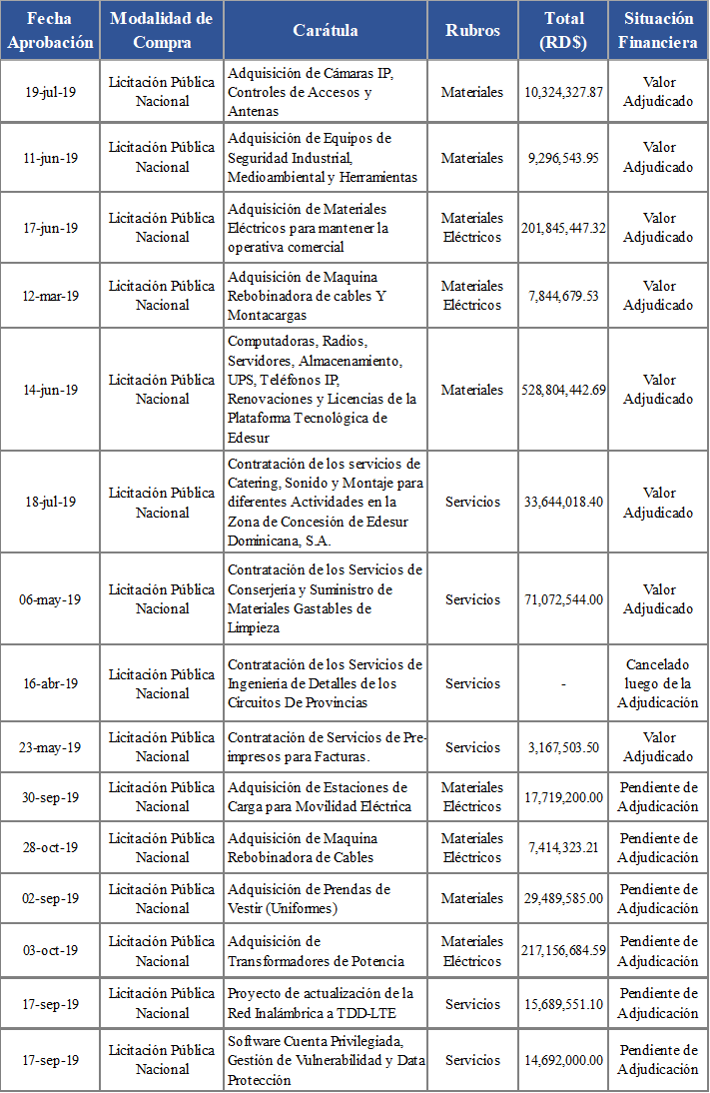

1. **Compras según Umbral de la DGCP:**

A continuación se presenta el resumen de las compras y contrataciones realizadas al 30/10/2019, según el umbral de compras:



**Nota:** Están excluidos los procesos gestionados por Compras pero desestimados, declarados desiertos o cancelados, así como también los pendientes de adjudicación.

**VI. Reconocimientos**

Edesur Dominicana recibió el Premio a la Mejor Campaña Comunicacional para Cambio Organizacional: **Construyendo la “Nueva Edesur”** de la Fundación para el Impulso de la Comunicación (FUNDACOM), de España.

**VII. Proyecciones al Próximo Año**

En la tabla anexa se muestra la proyección del año 2018 al 2024 de los indicadores del negocio de Edesur Dominicana:



**VIII. Anexos**